

2026年教师职称评审和岗位聘用
信息系统操作指南
（人事干部）



人 事 部
2026年7月

目录
使用须知 3
一、登录微人大系统 4
(一) 请登录微人大 (https://v.ruc.edu.cn) 4
(二) 选择新版人事管理系统 4
二、填写单位评聘组织名单 5
三、查看本单位申报情况 5
四、审批信息确认表 5
五、审批及生成表格 7
(一) 查看个人申报表 8
(二) 下载打印个人申报表 8
(三) 审批 9
(四) 生成单位一览表 11
六、同行专家送审 (详见同行专家送审操作说明书) 12
七、其 他 12
(一) 技术问题 12
(二) 人事干部授权 12
(三) 人事信息修改 12
(四) 科研信息修改 13
(五) 科研信息修改 13

使用须知

1. 本操作指南适用人群: 管理本单位教师职称评审、教师岗位聘用工作的人事干部。

2. 人事干部应熟悉教师职称评审和岗位聘用工作细则及任职条件规定的相关内容, 严格执行学校文件规定和工作程序, 及时做好本单位各类表格的审批、提交等工作。具体参见人事部主页“2026年职称评审和岗位聘用专栏（教师）”。

3. 为避免审批过程中出现问题, 在网上操作之前, 请您务必认 真学习好相关文件并仔细阅读申报流程及注意事项。

4. 由于各审批操作无法进行撤回或修改, 请您对申报者申请进 行审批处理时务必慎重操作。

5. 在线填报尽量在校园内部进行, 用校外一些网络访问校务系 统可能会出现网速慢现象。

- 推荐您使用IE11及以上浏览器或edge浏览器、chrome浏览器进行申报,申报过程中, 请不要点击浏览器上的后退按钮, 如需返回上一步, 请点击系统中的“返回”按钮。
- 如遇技术问题, 请联系技术公司 (电话:17600272907)。

一、登录微人大/数智人大系统

（一）请登录微人大（http://v.ruc.edu.cn），选择人事管理系统
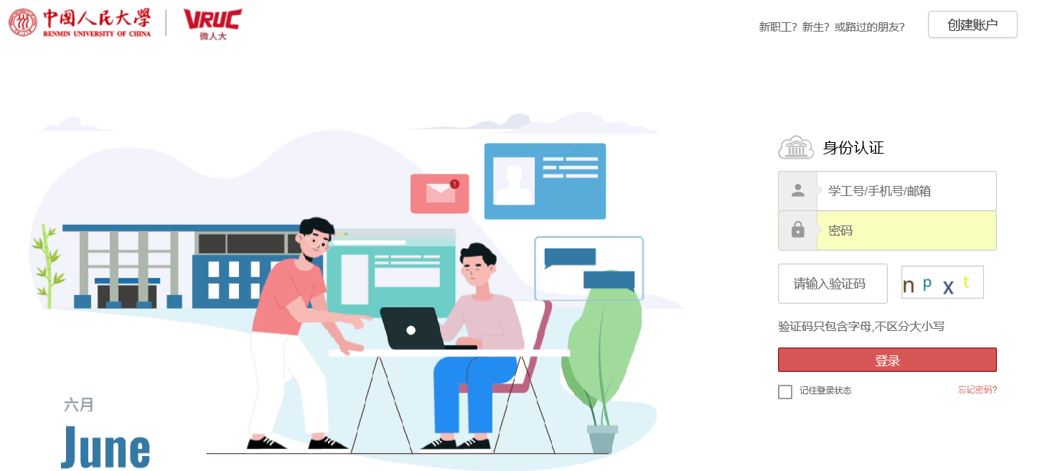
如遇用户名或密码问题无法登录，请联系信息技术中心，电话：62516251。
点击应用导航中的“校务”，点击“人事管理系统”进入：
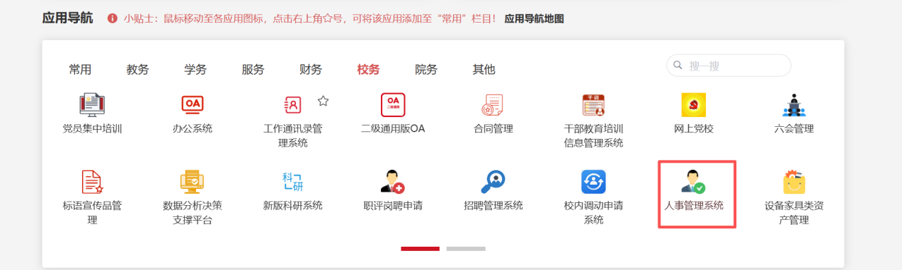

（二）请登录数智人大（https://cas.ruc.edu.cn/），选择人事管理系统
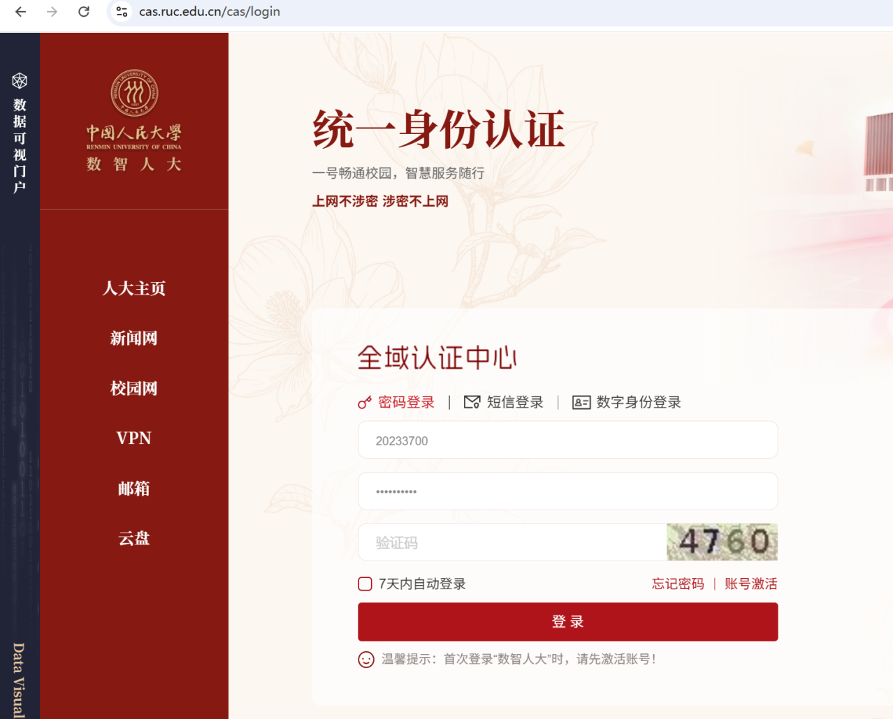
如遇用户名或密码问题无法登录，请联系信息技术中心，电话：62516251。
点击应用导航中的“校务”，点击“人事管理系统”进入：

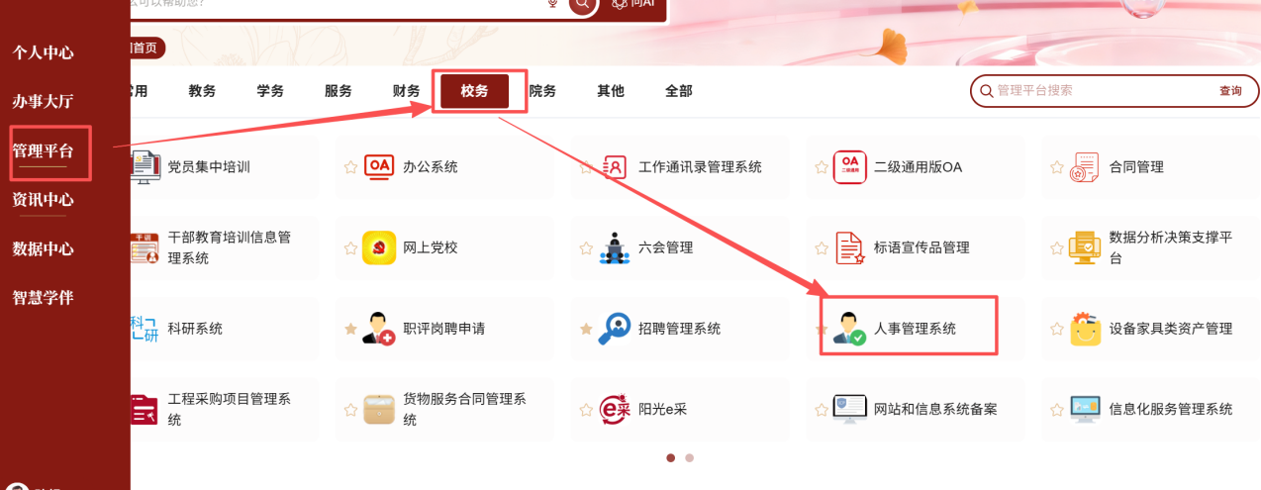二、填写单位评聘组织名单
请您在人事部网站“2026年职称评审和岗位聘用专栏（教师）”下载填写相关表格。

三、查看本单位申报情况
您有两种方式可查看本单位申报情况:

方式一: 在主页, 通过“我的任务 ”查看。
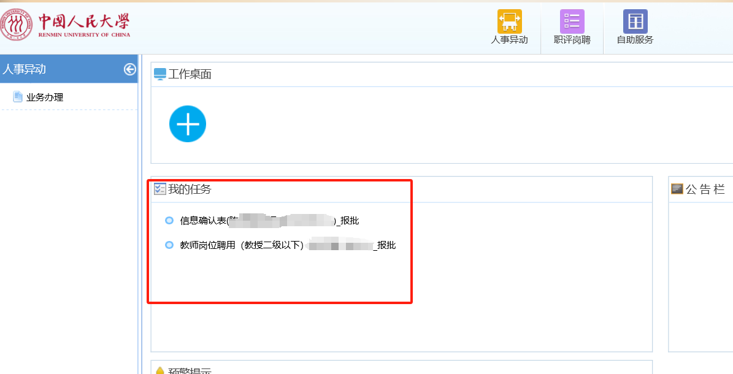

方式二: 在主页上方, 进入“职评岗聘”-“待办任务”/“ 已办 任务” , 通过“模板名称”进行筛选, 可查看信息确认表或申报表。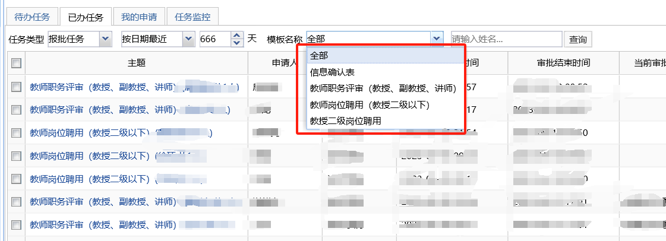

四、审批信息确认表
您有两种方式可以看到待审批的信息确认表: 方式一: 在主页, 通过“我的任务 ”查看。

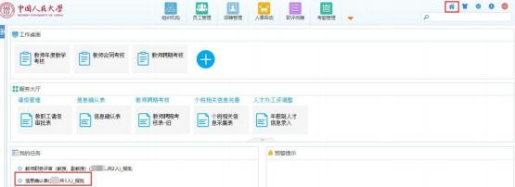

方式二: 点击“职评岗聘”:

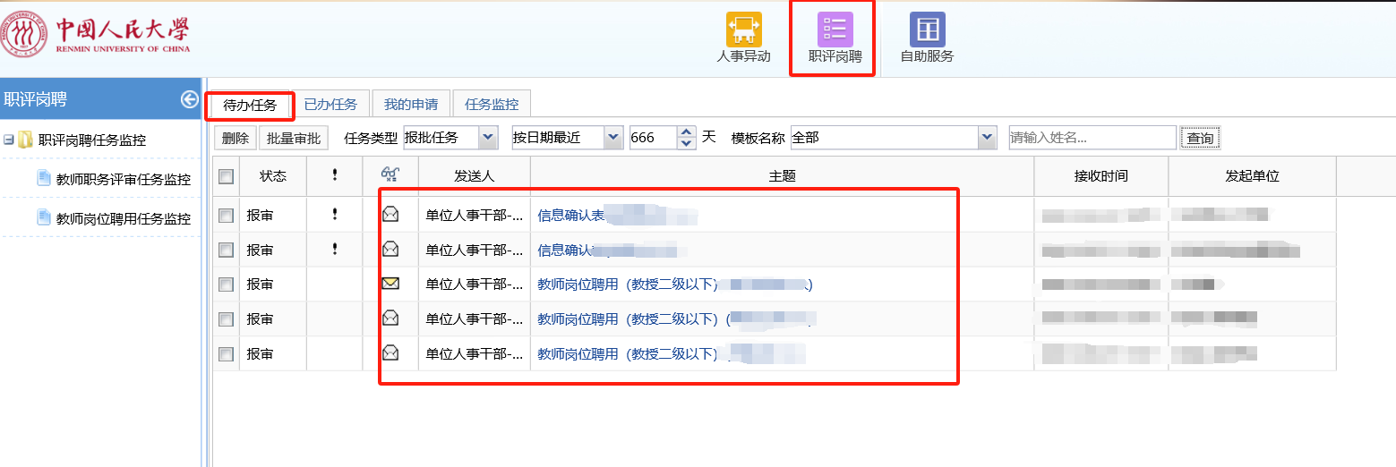
进入“待办任务 ”, 通过“模板名称 ”筛选出“信息确认表 ”。
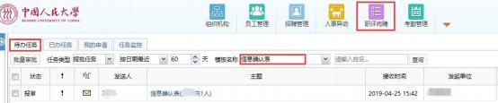

点击您要审批的申报人, 核对信息后, 在页面下方“单位审批意 见 ”填写审批意见。

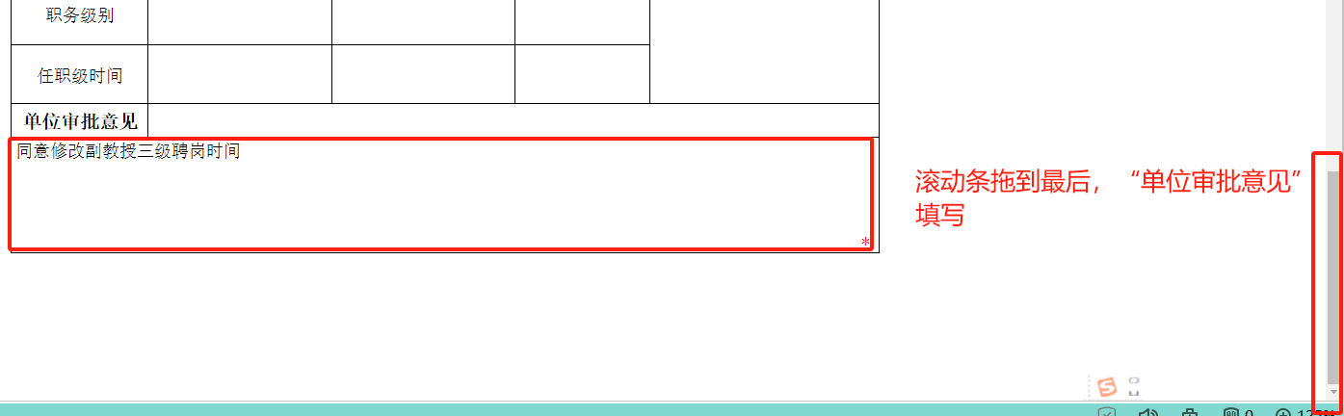
如不需要在人事系统中修改信息, 请点击“返回个人修改” ; 如需修 改信息, 请点击“通过”提交至学校审批, 由学校相关部门在人事系 统中修改。
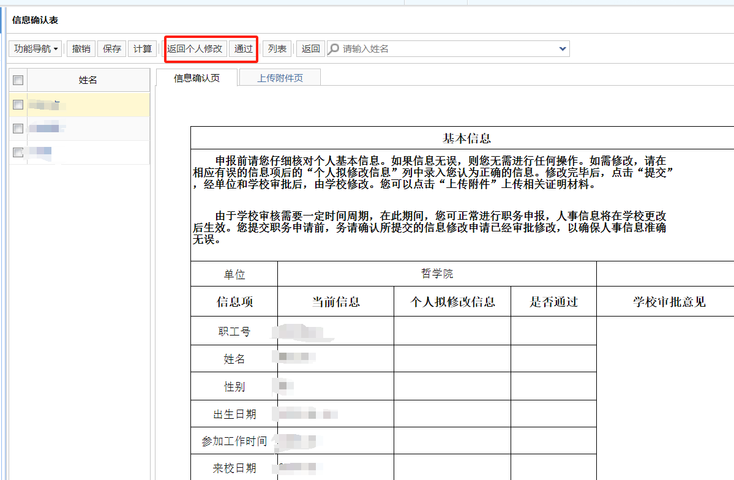

五、审批及生成表格
在“模板名称” 中选择相应申报业务类别, 按模板筛选出申报人。

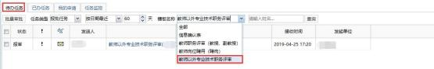

选中要生成申报表的人员, 点击“批量审批 ”。
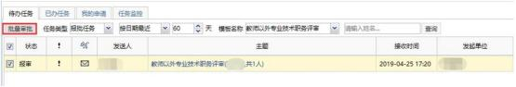

(一) 查看个人申报表
点击“卡片” , 进入卡片模式。
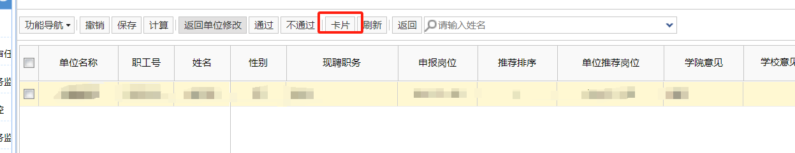
在卡片模式, 您可按页签在网页上查看申报表内容。点击相应页签浏览查看, 查看相应页签的申报内容。拖拽条向下拖拽, 可查看页面下方内容。
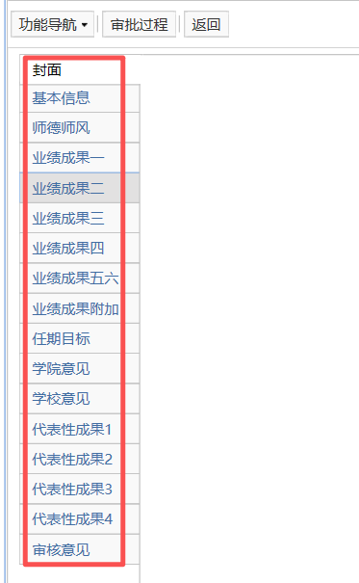

(二) 下载打印个人申报表
点击“功能导航” , 选择“导出PDF”或“导出WORD” , 您可以选择 每人生成一个文档或选择的所有人生成一个文档。
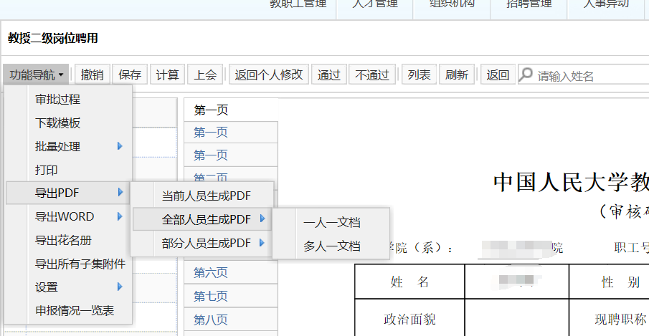
勾选“ 申报表”进行导出。
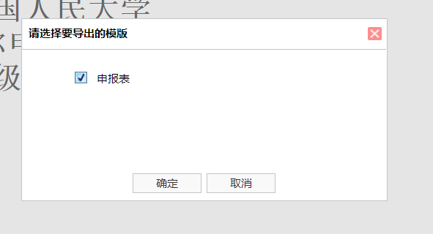
提交至学校的申报表及其他各表, 均由单位人事干部在系统中统 一打印。学校只认可由单位打印并盖章、签字的表格。

(三) 审批

方式一: 进入“批量审批”后, 在工具条您可以进行“通过”、“不 通过”或“返回个人修改”三种操作。
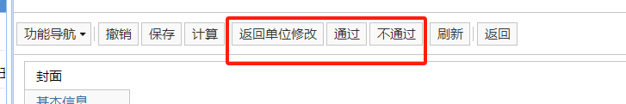
您可以填写审批意见:
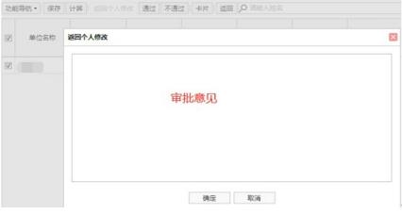

特别提醒: 一旦您点击“通过”或“不通过”, 将不可修改审批结果。进行“通过”操作前, 请确认单位推荐排序已填写。您点击“通过”后,将直接推荐该申报者至学校; 如点击“不通过”, 该申报者本年度将不能再对该职称或岗位进行申请。请您在本单位评聘会议结束后, 根据决议慎重操作! 如果个人申报表有需要修改之处, 请您点击“返回个人修改”,并填写修改意见。返回修改后, 申报者将可以重新填写, 提交后您将在“待办业务”页面再次进行审批, 流程同上。
方式二: 进入“批量审批 ”后,选择卡片模式:
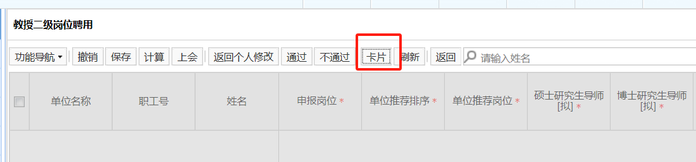
选择您要审批的申报人后, 在工具条您可以进行“通过”、“不通过” 或“返回个人修改”三种操作。进行“通过”操作前,请确认“审核意见” 页签内信息完备,您点击“通过”后,申报人信息将被提交至学校。
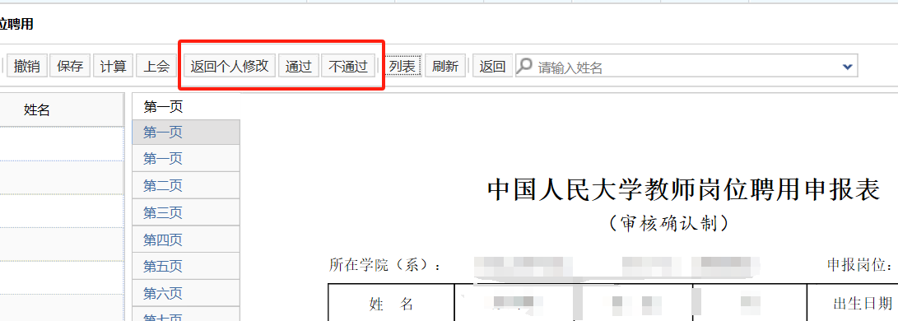

(四) 生成单位一览表
点击“我的任务 ”,选择相应任务,生成的一览表。

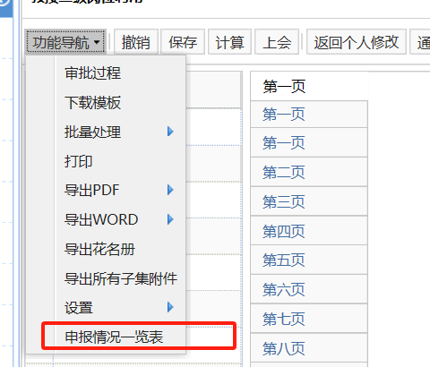
您可以点击导出，选择导出格式“excel”或“pdf”下载相关表格文件。下载后, 请再次核对信息是否准确、无误。准备完毕后, 由单位评聘组织负责人签字并加盖公章后报学校人事部。
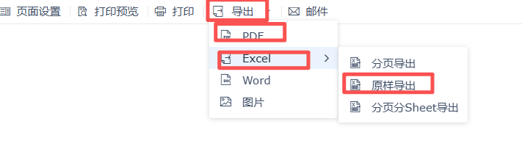

六、同行专家送审 (详见同行专家送审操作说明书)
今年施行线上同行专家评审送审系统, 具体同行送审说明见《同 行送审操作说明》。

七、其 他
教师职称评审和岗位聘用申报系统涉及人事、教学、科研等多方面信息的共享, 如遇问题, 请联系相关部门。

(一) 技术问题
请联系技术公司 (电话: 17600272907) 或联系学校人事部 (电 话: 82504529) 。

(二) 人事干部授权

目前, 每个单位有一位人事干部可进行审批操作。如需修改人 事干部授权, 请联系学校人事部 (电话: 82504529) 。

(三) 人事信息修改
教职工个人人事信息如需修改, 请本人在系统中填写《信息确认 表》提交申请。本人提交后, 请所在单位审批。
单位审批通过、学校核实后, 出生日期、来校日期、学历学位信息由人事部调配办公室更改, 联系电话: 82509736。教师的二级学科、专业技术职称和聘用岗位由人事部教师考评室更改，联系电话：82509370。
处级及以上党政职称修改权限由党委组织部干部室更改, 联系电话: 82500908。

(四) 科研信息修改

请教职工联系本单位科研秘书, 在科研系统中修改。时间安排请 以人文社科部和科技发展部通知为准。人文社科部联系电话: 82504542, 科技发展部联系电话: 62514955。

(五) 教学信息修改
请教师联系本单位教务秘书，在教学系统中修改。时间安排请以本科生院和研究生院通知为准。本科生院联系电话：62513533，研究生院联系电话：62511376。

